LICENCIRANJE NOGOMETNIH KLUBOVA  ODJEL ZA LICENCIRANJE HNS  Potvrda predavača  Prilog S.pr 06 – Sudačka pitanja - PRAVILA NOGOMETNE IGRE | 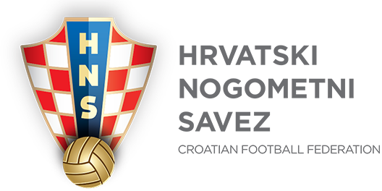

Potvrda mora biti potpisana od predavača koji je održao predavanje s ciljem edukacije trenera, službenih osoba, te igrača/igračica kluba o Pravilima nogometne igre

Ime i prezime predavača:
Zvanje predavača:
Naziv Tražitelja licence:
Tema predavanja:
Mjesto i datum predavanja:

Popis sudionika predavanja:

Ime i prezime | Funkcija | Potpis

Datum: | Ime i prezime predavača: | Potpis predavača:
Datum: | Ime i prezime ovlaštenog potpisnika Tražitelja licence: | Potpis:

